**Material de apoyo para 2 medio, Biología.**

***Para responder deberás utilizar el texto de ciencias naturales Biología desde la página 28 a la página 31.***

**Sistema nervioso periférico (SNP)**

Gracias a nuestros órganos de los sentidos, podemos captar diferentes estímulos del medio, por ejemplo, al oler una flor. Ahora bien, ¿cómo llega esa información hasta nuestro cerebro? A través del sistema nervioso periférico (SNP). El SNP está formado por agrupaciones de neuronas que están localizadas fuera del SNC, pero conectadas a este, y que permiten que el encéfalo y la médula espinal se comuniquen con el resto del cuerpo. Las neuronas son las células del sistema nervioso que reciben, conducen y transmiten información nerviosa.

El SNP presenta una división sensorial, que transmite información hacia el SNC; y una división efectora, que conduce información desde este hacia los músculos y las glándulas. La división efectora está compuesta por el sistema nervioso somático (SNS) y el sistema nervioso autónomo (SNA). El primero controla los movimientos voluntarios, es decir, de los músculos esqueléticos, mientras que el segundo regula las respuestas involuntarias, es decir, del corazón, de la musculatura lisa y de las glándulas. El SNA está conformado por el sistema nervioso simpático y parasimpático. En este esquema se detallan algunos de sus efectos:

* **Investiga y coloca la función que realiza cada sistema nervioso con respecto a cada órgano que muestra la imagen.**

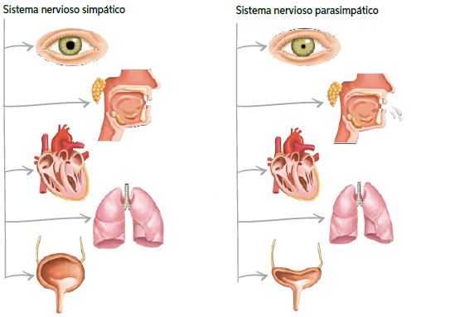

Tanto el sistema nervioso simpático como el parasimpático ejercen su acción prácticamente sobre los mismos órganos, pero sus efectos en ellos son contrarios. Por ejemplo, cuando pasas por una situación de estrés, se incrementa tu frecuencia cardíaca por acción del sistema nervioso simpático. Posteriormente, cuando la situación estresante ha pasado, tu frecuencia cardíaca disminuye por acción del sistema nervioso parasimpático. El control del sistema nervioso autónomo está a cargo del hipotálamo.

**¿Qué son los reflejos?**

Imagina que accidentalmente tocas una superficie caliente; seguramente retirarías tu mano de dicha superficie sin siquiera pensarlo. El caso anterior es un ejemplo de una respuesta refleja o reflejo. Para comenzar a estudiar este fenómeno, realiza la siguiente actividad.

**Analiza evidencias relacionadas con los reflejos**

Luego, realicen el procedimiento y contesten las preguntas propuestas.

1. Solicítale a alguien de tu familia, si no hazlo tú mismo, que se siente sobre una mesa con una pierna flectada sobre la otra, de tal forma que el pie no toque el piso.

2. Ubícate frente a tu pareja de trabajo y, con el canto de tu mano en posición rígida y muy estirada, golpea suavemente debajo de su rodilla.

3. Observen lo que sucede, intercambien roles y repitan el procedimiento.

a. ¿Cuál fue el estímulo aplicado?

b. ¿Dónde se localiza la estructura que capta dicho estímulo? Explica.

c. ¿Cuál fue la respuesta o reacción ejecutada?, ¿qué estructura creen que la ejecuta? Fundamenten.

d. ¿Se les ocurre alguna otra actividad con la que puedan estudiar un fenómeno

similar al que evidenciaron? Descríbanla.

Lo que acabas de evidenciar es un reflejo, es decir, una respuesta rápida e involuntaria elaborada ante la recepción de un estímulo, en la cual intervienen componentes del SNC y del SNP. El conjunto de estructuras que participan en un reflejo se denomina arco reflejo y se describe a continuación:

* **En siguiente esquema visualizaras los componentes del arco reflejo, investiga la función de cada uno y coloca un pequeño resumen correspondiente a cada uno.**

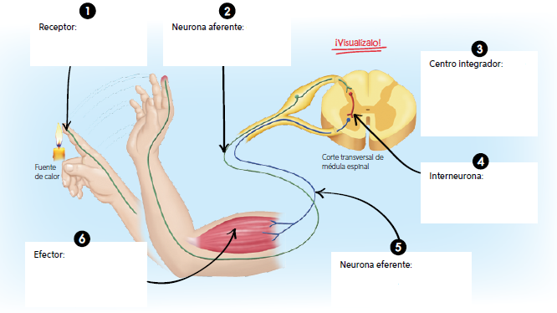

Neuronas, células nerviosas altamente especializadas

**Antes de continuar, infiere: ¿Cuán ventajoso crees que podría ser, para una neurona, tener un mayor número de dendritas? Comenta _________________________________________________________________________________________________________________________________________________________________________________________________________________________.**

Tipos de neuronas Según su número de prolongaciones Según su función

Unipolar: tiene solo una prolongación que nace desde el soma y luego se divide en dos. Aferentes: conducen impulsos nerviosos desde los receptores hacia el sistema nervioso central.

Bipolares: tienen dos prolongaciones que nacen desde el soma, una dendrítica y otra axónica.

Eferentes: conducen impulsos nerviosos desde el sistema nervioso central hacia los efectores.

Multipolares: presentan un axón único y varias dendritas que emergen desde el soma.

De asociación o interneuronas: presentes en el sistema nervioso central, transmiten el impulso nervioso entre las neuronas aferentes y eferentes.

Resulta asombroso saber que en una acción, que para algunos y algunas puede ser simple, como tomar un lápiz, participe una gran cantidad de células especializadas llamadas neuronas. Estas almacenan y transmiten información entre los componentes del sistema nervioso y otras estructuras corporales mediante señales eléctricas, llamadas impulsos nerviosos. La mayoría de las neuronas presentan tres componentes principales, los que se representan y explican en el siguiente esquema.

* **Investiga de que se encarga cada una de las estructuras de las neuronas y escríbelas en el recuadro correspondiente:**

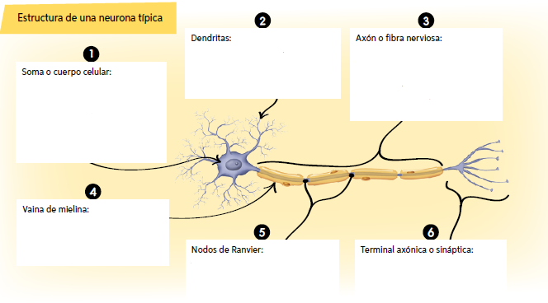

* **Describe la estructura y la función de cada neurona, según corresponda:**

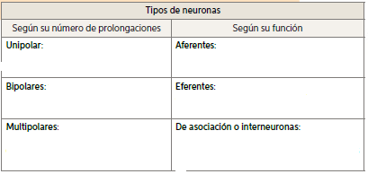

* **Dibuja los siguientes tipos de neuronas:**

**NEURONA UNIPOLAR**

**NEURONA BIPOLAR**

**NEURONA MULTIPOLAR**

El sistema nervioso también cuenta con otro tipo de células denominadas células gliales, que cumplen funciones como la nutrición, sostén, protección y eliminación de desechos en las neuronas. Un ejemplo son las células de Schwann, presentes en el SNP; estas participan principalmente en la formación de la vaina de mielina alrededor de los axones de mayor diámetro, denominados fibras mielínicas.